МУНИЦИПАЛЬНОЕ БЮДЖЕТНОЕ УЧРЕЖДЕНИЕ

ДОПОЛНИТЕЛЬНОГО ОБРАЗОВАНИЯ

РАЙОННЫЙ ДОМ ДЕТСКОГО ТВОРЧЕСТВА

Музыкальное занятие

“Зимняя сказка”
(Для детей старшего дошкольного возраста)

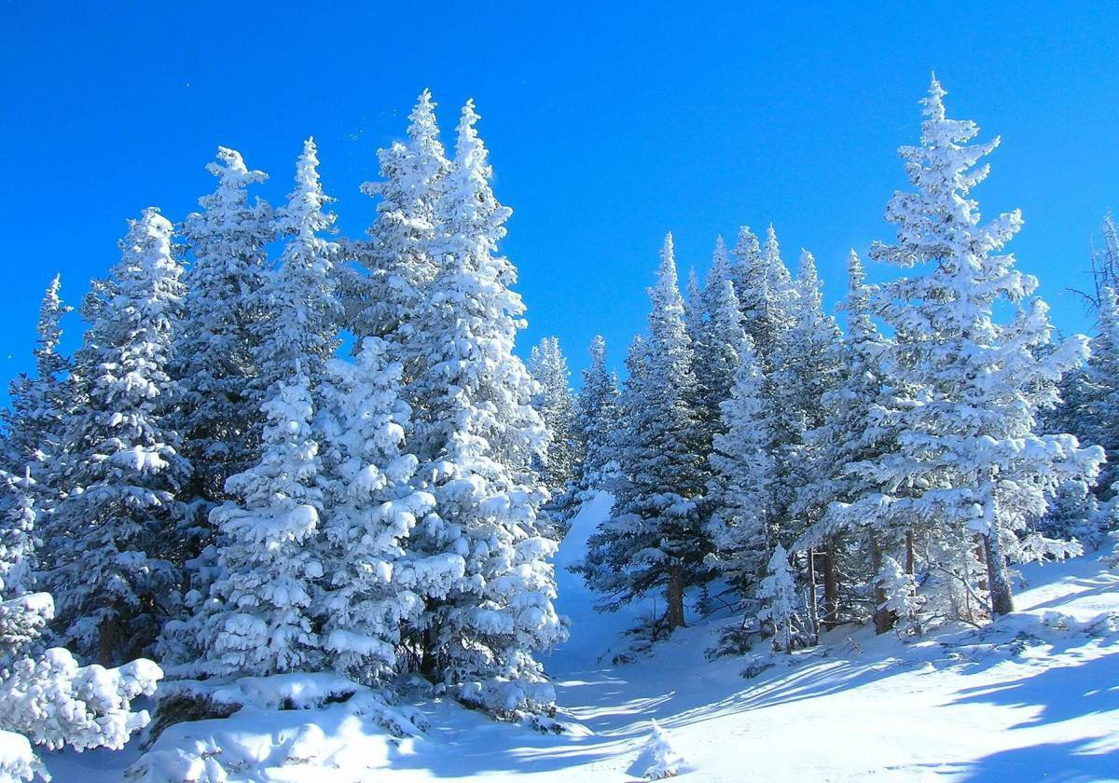

Подготовила
Педагог высшей квалификационной категории
Н.П. Швецова

с. Мильково
2024 г
Цель: обобщение знаний детей о зиме через музыкально-игровую и художественную деятельность.

Задачи:
- Обогащать музыкальное, эмоциональное восприятие дошкольника, развивать и активизировать речь детей.
- Создавать условия для развития чувство ритма, умения согласованно и ритмично выполнять движения со словами,
- Развивать вокально-хоровую технику: артикуляцию и дикцию, координацию между слухом и голосом.
- Совершенствовать исполнительскую деятельность: выразительно петь и двигаться под музыку, передавая настроение произведений.
- Воспитывать в детях чувство прекрасного, любовь к природе через музыку.

Ход занятия: Дети под музыку входят в зал и встают полукругом.

Приветствие: Солнышка лучики нам в окошко светят,
Самые лучшие дети мы на свете.
Мы в ладоши хлопаем – хлоп, хлоп, хлоп.
Каблучками топаем – топ, топ, топ
Целый день играть нам совсем не лень
Говорим с улыбкой мы – добрый день!
Дети: Добрый день!
Педагог:Дети, отгадайте загадку:
Запорошила дорожки,
Разукрасила окошки,
Радость детям подарила
И на санках прокатила.
(Ответ: Зима)
А какой у вас любимый праздник зимой?
Дети: Новый год.
Педагог.: За что вы любите этот праздник?
Педагог:Конечно, за чудеса и сказки новогодние. Сегодня, ребята, вам пришло письмо , давайте прочитаем.
Письмо от Снегурочки: Здравствуйте, дорогие ребята.
Я Снегурка – внучка Деда
Хлопотунья, непоседа.
Я по лесу хожу
Звонко песенки пою.
Дедушка Мороз подарил мне волшебную снежинку, с помощью которой я выполняю его поручения: украшаю ёлочки, укрываю снежным покрывалом поля, леса и реки. Но случайно снежинка распалась на несколько частей, а вьюга размела их по всему лесу. Части снежинок сияют необычным светом и появляются, когда наполняются красивой музыкой. Ребята, до новогоднего праздника осталось немного времени и без снежинки я не успею выполнить поручения Деда Мороза. Помогите в зимнем лесу отыскать части снежинки и собрать её. До встречи!
Педагог:Ну, что, ребята, поможем Снегурочке собрать волшебную снежинку? Ну что ж, тогда в путь! Только на чём же мы доберёмся в сказочный лес? Я предлагаю поехать на саночках, а заодно полюбуемся красотой зимней природы.

Под музыку «Саночки» А. Филлипенко дети встают парами и едут в лес.
Дальше пойдём по тропинке.

Ритмическое упражнение «По тропинке»
По тропинке мы пойдем, друг за дружкой гуськом (ходьба «змейкой»)
Мы в сугробах утопаем, ноги выше поднимаем («перешагивают» сугробы)
Осторожнее шагайте, только веток не ломайте (ходьба в полуприсяде)
Налетела вдруг пурга, закружила, унесла (кружимся вокруг себя).
И поскачем как пружинки! Ловим мы сейчас снежинки! (прыгают, «хватают»)

Пальчиковая игра: «Снежок»
Раз, два, три, четыре, (загибать пальчики)
Мы с тобой снежок слепили
(лепить, меняя положение ладоней)
Круглый, крепкий, очень гладкий.
(показывают круг, гладят ладони друг о друга)
Раз – подбросим, (“подбросить”, посмотреть вверх)
Два – поймаем. (” ловят”, приседают)
Три – уроним (встают, “роняют”)
И … походим! (топают)
Снежный шарик мы катаем, А сейчас его бросаем!
Педагог: Теперь мы сядем, на пенёчках отдохнём. (садятся)
Дети, посмотрите, чей то снежок блестит. (Поднимает) Да это же часть волшебной снежинки.
Посмотрите, мы попали в сказочный зимний лес. Как здесь красиво! А, что вы видите вокруг? (Слайд зимнего леса)
Дети: Снег, сугробы, деревья.
Педагог.: Дети, посмотрите, чей то снежок блестит. (Поднимает) Да это же часть волшебной снежинки. На ней написано задание. (Снежинка №1)
Воспитатель: Что вы слышите в лесу, песню спой свою.
Распевка
Педагог: Что же слышим мы в лесу? Давайте послушаем. Песенку свою: А-а-а-а-а! Что же слышит Катя?
Ребёнок: Песенку свою: О-а-оа-о! (Ребёнок должен придумать свою песенку из гласных звуков)
Педагог:А как вы думаете, кто здесь живет?
Дети: Медведи, зайцы, лисы и т.д.
Педагог: Давайте покричим «Ау!». Может, кто откликнется.
Упражнение «Ау» – основным элементом этого упражнения является скользящая (глиссирующая), восходящая интонация с резким переходом из одного регистра в другой.
М. р.: Какие хорошие песенки у вас получились. Ой, снежинка прилетела №2.

Педагог: задание №2 «Поиграй со снежинкой»
. (Гимнастика для глаз)
Дети, а давайте посмотрим, как летят снежинки.
Мы снежинки увидали,
Со снежинками играли.
Снежинки вправо полетели,
Дети вправо посмотрели.
Снежинки влево полетели
Глазки влево посмотрели.
Ветер снег вверх поднимал
И на носик опускал.
Сдуем снежинку с носика и поймаем на ладошку. (Артикуляционное движение)
Педагог.: Зима – удивительное время года. Всё в округе укрыто снегом, как будто пушистым и мягким белым ковром. Зимняя природа вдохновляет художников писать картины, поэтов сочинять стихи, композиторов – музыку. Вот как художники изображают зиму в своих картинах.
(показ репродукций о Зиме) находят Снежинку № 3.
Педагог: Ребята, сегодня я хочу вас познакомить с очень красивой музыкой П.И. Чайковского, которая называется «Вальс снежных хлопьев». Но для начала скажите мне, пожалуйста, что такое вальс? А как вы думаете, что такое снежные хлопья? Давайте, послушаем эту замечательную музыку.

Слушание (знакомство) «Вальс снежных хлопьев» П. И. Чайковского

Расскажите, пожалуйста, снежинке, чем вам понравилась музыка? Какая музыка была?

Игра «Передай снежинку»
Дети, передавая снежинку, рассказывают о музыке. (Легкая, сказочная, хрустальная, звенящая, волшебная… и немного тревожная).

Педагог: Закрутились, завертелись белые снежинки.
Вверх взлетели белой стаей легкие пушинки.
Чуть затихла злая вьюга – улеглись повсюду.
Заблистали словно жемчуг – все дивятся чуду.

Да, ребята, нет ничего прекрасней белоснежной снежинки, переливающейся на солнце.
Замечают четвёртую снежинку
Снежинка № 4
Педагог: Какую песенку мы знаем о снежинках?
Давайте, ребята, с вами вместе пропоём слова и будем прохлопывать ритм то по коленям, то ладошками. Будем брать дыхание перед каждой музыкальной фразой.

Песня «Белые снежинки» сл. Г. Гладкова, муз. И. Шаферана

Педагог: Молодцы, ребята! Что же блестит вон там, под пенёчком? (Находят пятую часть снежинки)
Снежинка № 5
Педагог: На снежинке задание – отгадай загадку!
«Глаза – угольки,
Нос – морковка,
Весь холодный и большой,
Кто же это?»
На экране транслируется презентация (слайд 5 – «Снеговик»)
Педагог: Это помощник дедушки Мороза – Снеговик! Снеговик, наши дети готовятся к встрече самого любимого праздника, новогоднего, готовят в подарок дедушке Морозу веселые песни! И о тебе поют песню, вот послушай!
Педагог: Напомните мне, ребята, какой характер этой песни? Не забывайте, исполняя песню, пропевать четко слоги. Давайте прохлопаем ритмично мелодию припева и запева.

Песня «Горячая пора» Автор текста (слов): сл. Синявский П. муз. Журбин А.

Педагог: Что ж, Снеговичку понравилась ваша песенка, посмотрите , кажется, он развеселился. Дети находят шестую часть снежинки.
Дети находит часть снежинки Снежинка №6
Задание: Отгадайте название сказки
За горой в лесу густом –
Есть у гномов славный дом.
Белоснежка им сестра
Так приветлива, добра.
Как называется сказка?
Давайте посмотрим, кто же к нам идёт? Да это Белоснежка и её лесные друзья гномики. Сейчас они станцуют танец гномиков, которую они готовят для праздника.

Танец гномиков и Белоснежки муз. Э. Григ (видеоролик)
Гномы несут часть снежинки №7
Педагог: Спасибо, гномики и милая Белоснежка.
Снежинка №7
Задание читает педагог: Дети весело играйте и зимой не замерзайте.
А умеем мы весело играть, ребята?
Дети: Да
Игра «Снег, лёд, кутерьма»
Дети хором:
Снег, лёд, кутерьма.
Здравствуй, зимушка – зима! – 2 раза
1 фраза – говорят слова, ходят врассыпную под музыку весёлую.
2 фраза – просто ходят.
После окончания музыки хоровод останавливается.
Педагог: : 2 часть – парами вставайте, коленками, ладошками, пятками и т.д. примерзайте! “
Педагог ходит между детьми, пытается разъединить и приговаривает:
“Ух ты, как примерзли хорошо, никак не могу разделить!”
далее игра повторяется заново, дети могут примерзать различными частями тела.
Педагог: Как весело играли, теперь давайте попробуем все части снежинки соединить в одну – волшебную.
(Дети собирают снежинку, включить сверкающий шар, звучит волшебная музыка)
Дети, вы молодцы! Снежинка то правда волшебная. Вам понравилось в лесу? Что вы узнали нового?
Было весело, интересно, нам пора в возвращаться в детский сад.
Как можно вернуться?
С помощью волшебной снежинки: «Ты, снежинка, покружи, в детский сад ты нас верни! И к Снегурочке лети!»

Звучит музыка «Вальс снежных хлопьев» П. И. Чайковского (Дети плавно кружатся)

Педагог: Ой, ребята, подойдите скорей сюда, нам опять письмо от Снегурочки !

« Дети, спасибо вам, что помогли отыскать все части снежинок и собрали её в одну. Вы очень все старались, были дружными, пели и весело играли. Ждите меня на новогоднем празднике. А я поспешу украшать ёлочки лесные. Желаю оставаться в хорошем, добром настроении! До встречи на празднике. А вам я отправила волшебную бумагу, из которой вы сможете выстричь снежинки и украсить к Новому году свою группу»!

Дети по музыку выходят из музыкального зала.

